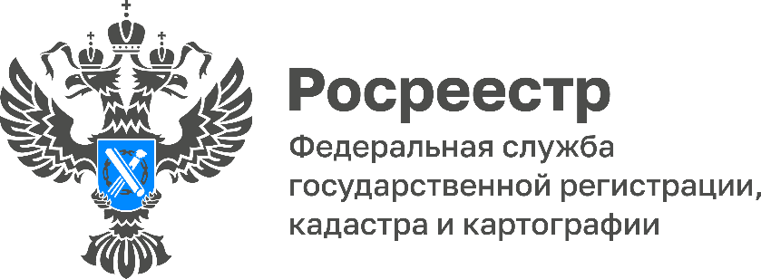

В 2022 году на 50% выросло количество зарегистрированных договоров долевого участия
В 2022 году на 19% выросло количество внесенных в ЕГРН записей об ипотеке и на 50% - количество зарегистрированных договоров долевого участия, по сравнению с 2021 годом.
Так, за первый квартал 2022 года зарегистрировано 2 268 договоров долевого участия, тогда как в 2021 году – 1 142. Количество внесенных в ЕГРН записей об ипотеке за указанный период составило 9 680, за первый квартал 2021 года было внесено в ЕГРН всего 7 833 записи об ипотеке.
Стоит отметить увеличение количества зарегистрированных прав на земельные участки на 20,36%, за первый квартал 2021 года это число составило 15 401, а за аналогичный период 2022 года уже 19 339.

«Электронные сервисы Росреестра становятся все более популярными у участников рынка недвижимости. Количество заявлений о государственной регистрации прав и (или) государственном кадастровом учете, поданных органами власти, за первый квартал 2022 года в электронном виде составило 100%, от иных категорий граждан - 38,32%», - отметила исполняющая обязанности руководителя Управления Росреестра по Тульской области Ольга Морозова.

